Муниципальное АВТОНОМНОЕ ДОШКОЛЬНОЕ ОБРАЗОВАТЕЛЬНОЕ Учреждение ДЕТСКИЙ САД № 134 ГОРОДА ТЮМЕНИ
(МАДОУ д/с № 134 города Тюмени)

КОНСУЛЬТАЦИЯ

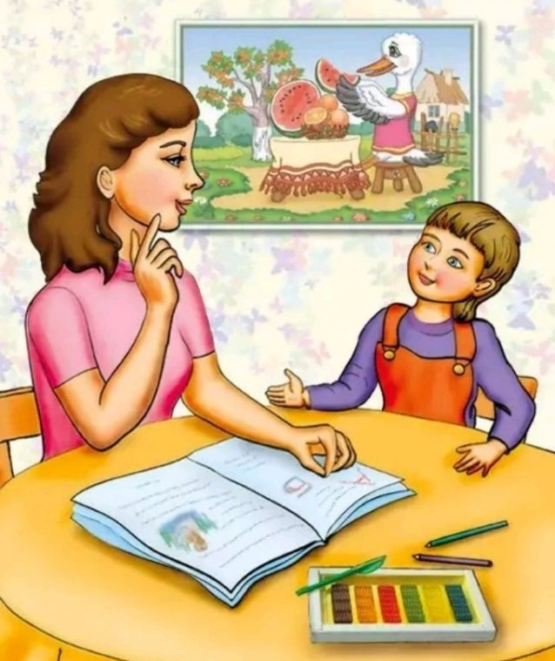
ЧТО ДЕЛАЕТ ЛОГОПЕД?

Материал подготовила:
учитель-логопед
высшей квалификационной категории
Баранова Евгения Петровна

Что делает логопед?

Логопед – это тот специалист, с чьей помощью определяются и реализуются необходимые методики по устранению дефектов речи, актуальных как для детей, так и для взрослых пациентов.
Он оказывает помощь в «постановке» звуков (в дальнейшем в автоматизации и дифференциации звуков), в избавлении от неправильности в произношении, а также от заикания (логоневроза).
Логопед учит правильному дыханию и управлению собственной речью, им также даются разъяснения относительно формирования тех или иных вариантов звуков. Помимо прочего логопед применяет также и определенные упражнения, с помощью которых производится закрепление требуемойтинформации.
Широко распространено мнение о том, что логопеды только «ставят» звуки, т.е. исправляют неправильное произношение. Это не совсем так. Глобальной целью логопедического воздействия является развитие всей речевой системы в целом, а именно:
1. развитие связной речи,
2. коррекция произношения,
3. накопление и совершенствование словаря,
4. развитие физического и речевого слуха
5. развитие грамматической стороны речи
6. развитие артикуляционной моторики
7. обучение навыкам словообразования и словоизменения
В ходе логопедической работы решается ряд дополнительных задач:

- развитие психических процессов (внимание, память, восприятие, мышление);

- формирование элементарных учебных навыков (уметь внимательно слушать преподавателя, целенаправленно и усидчиво выполнять поставленную задачу, адекватно оценивать результат своей работы и исправлять ошибки);

- формирование предпосылок обучения грамоте (обучение звуковому анализу и синтезу слов, знакомство с понятиями «звук, слово, предложение», развитие мелкой моторики и пространственной ориентировки);

- профилактика и исправление нарушений письма и чтения.

